Операционные системы

Установка ОС на виртуальную машину

Лабси Мохаммед

12 февраля 2025

# 1 Цели и задачи работы

## 1.1 Цель лабораторной работы

Целью данной работы является приобретение практических навыков установки операционной системы на виртуальную машину, настройки минимально необходимых для дальнейшей работы сервисов

# 2 Процесс выполнения лабораторной работы

## 2.1 Создаю виртуальную машину

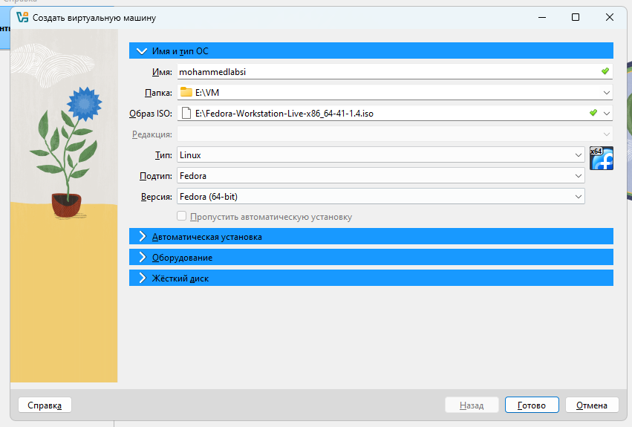

Figure 1: Создание новой виртуальной машины

## 2.2 Задаю конфигурацию жёсткого диска

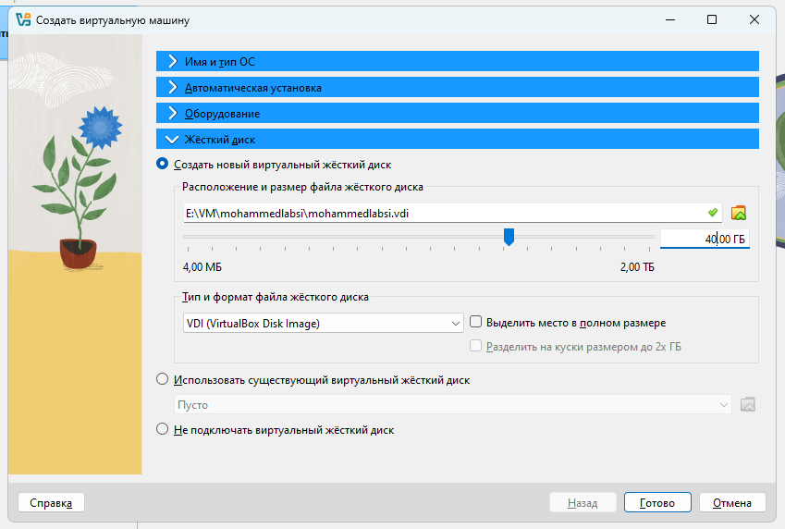

Figure 2: Конфигурация жёсткого диска

## 2.3 Задаю конфигурацию жёсткого диска

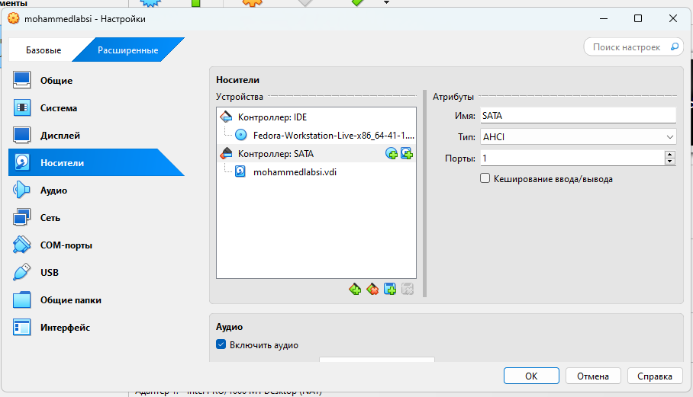

Figure 3: Конфигурация жёсткого диска

## 2.4 Добавляю новый привод оптических дисков и выбираю образ

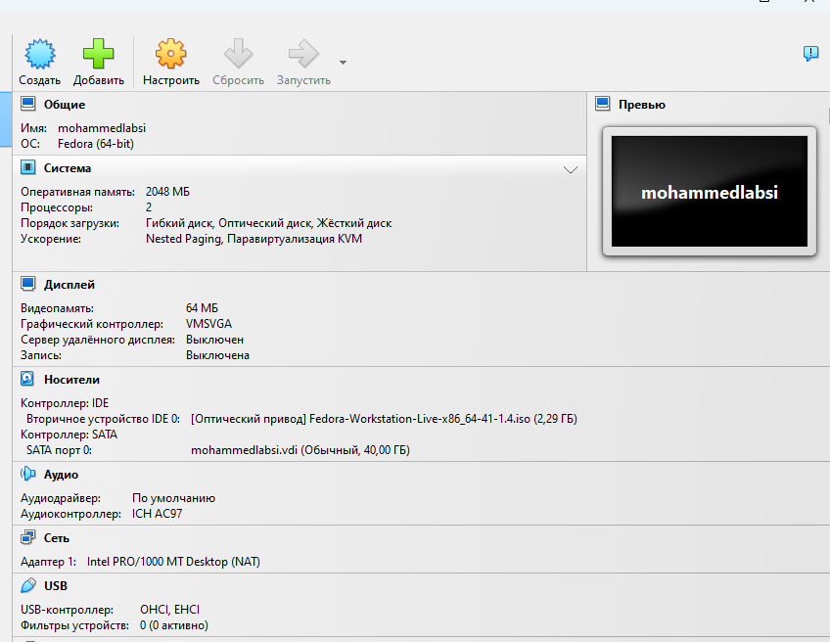

Figure 4: Конфигурация системы

## 2.5 Установка языка

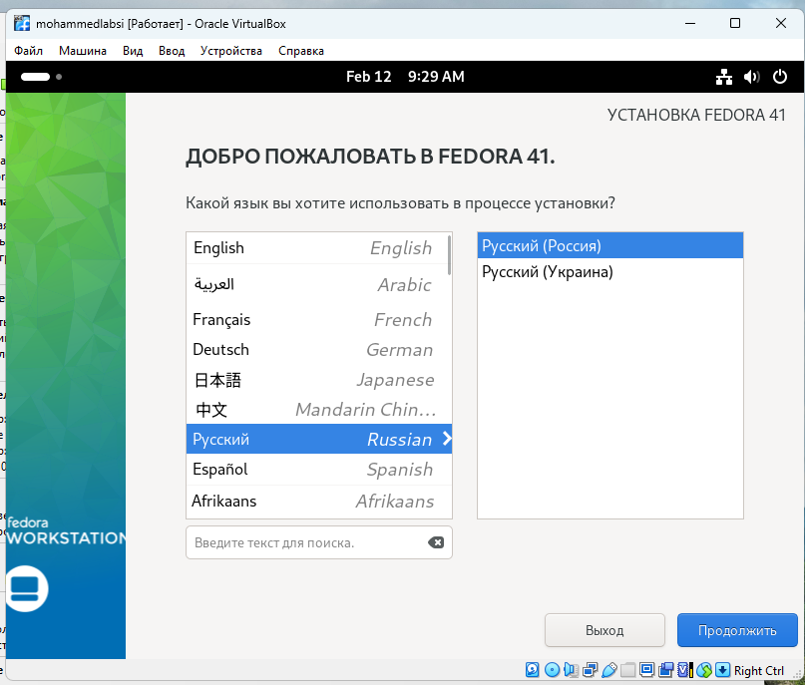

Figure 5: Установка языка

## 2.6 Параметры установки

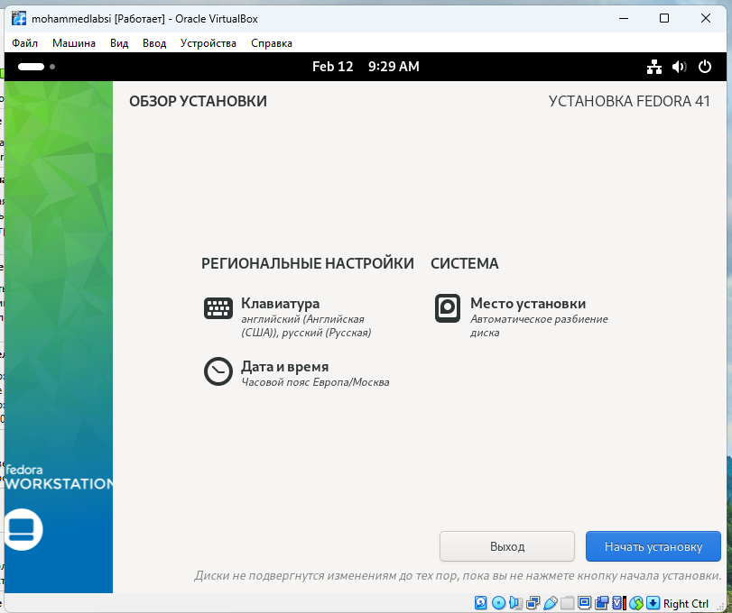

Figure 6: Параметры установки

## 2.7 Установка

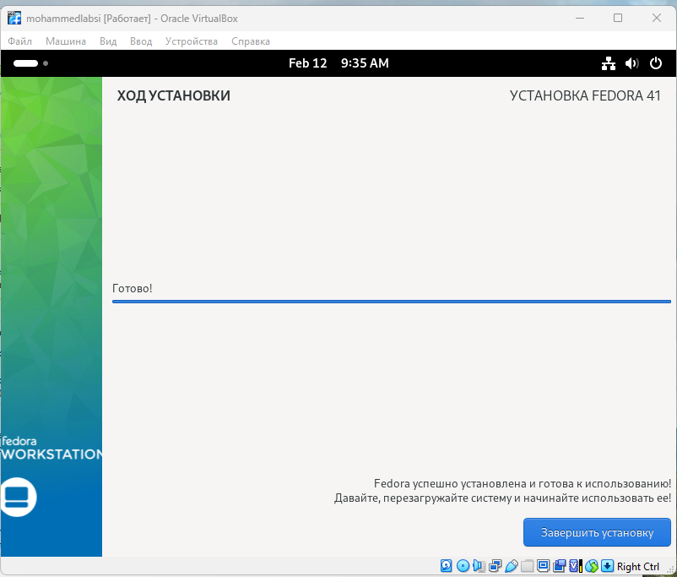

Figure 7: Установка

## 2.8 Создание пользователя

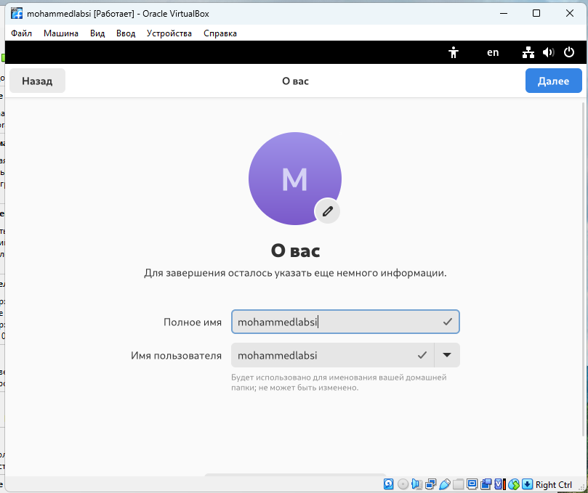

Figure 8: Создание пользователя

## 2.9 Рабочая система

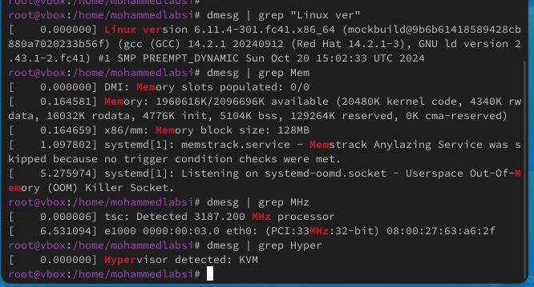

Figure 9: Команда dmesg

## 2.10 Рабочая система

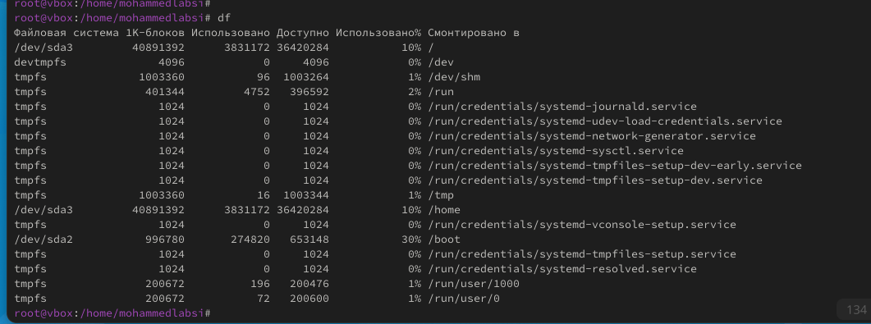

Figure 10: Команда dmesg

# 3 Выводы по проделанной работе

## 3.1 Вывод

Мы приобрели практические навыки установки операционной системы на виртуальную машину, настройки минимально необходимых для дальнейшей работы сервисов.